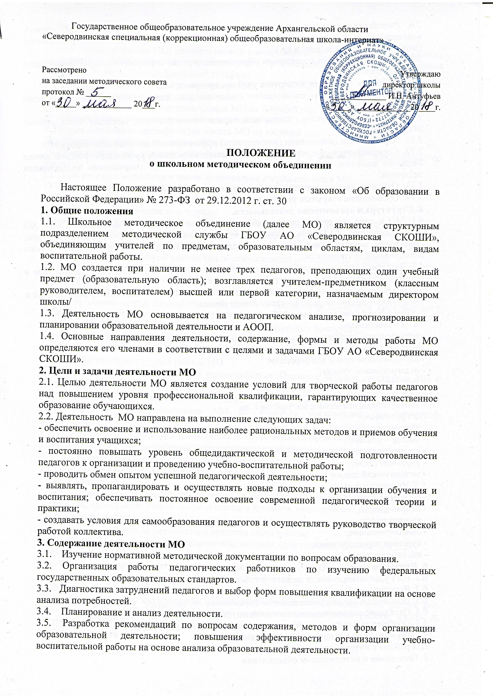
3.6. Разработка основных направлений и форм активизации познавательной, научно-исследовательской, проектной деятельности учащихся во внеучебное время (олимпиады, смотры, предметные недели и др.).
3.7. Совершенствование содержания образования, участие в разработке вариативной части учебного плана.
3.8. Разработка, первичная экспертиза учебных программ, методических пособий и др.
3.9. Рассмотрение и согласование материалов для промежуточной аттестации обучающихся.
3.10. Изучение, обобщение, пропаганда педагогического опыта, создание банка данных актуального опыта.
3.11. Организация диагностики (мониторинга) эффективности деятельности членов МО.
3.12. Совершенствование педагогического мастерства педагога, руководство работой школы молодого педагога, педагогической мастерской, временными творческими коллективами педагогов.
3.13. Оказание помощи и участие в аттестации педагогических работников.
3.14. Организация открытых уроков, занятий, мастер-классов по определенной теме.
4. Структура и организация деятельности.
4.1. МО в лице его руководителя, работая совместно с методическим советом ГБОУ АО «Северодвинская СКОШИ», осуществляет взаимосвязи с педагогическим советом, директором, заместителями директора, координирует действия по реализации целей и задач методической деятельности.
4.2. Заседания школьного методического объединения проводятся не реже одного раза в четверть в соответствии с планом работы.
4.3. В конце учебного года руководитель анализирует работу методического объединения и представляет анализ на методическом совете школы.
5. Основные формы работы в МО
5.1. Коллективные:
- методические семинары;
- методические недели;
- научно-практические конференции;
- педагогические чтения;
- методические выставки;
- мозговой штурм;
- эстафета педагогического мастерства и др.
5.2 Групповые:
- взаимопосещение уроков, занятий;
- мастер – классы;
- открытые уроки, занятия;
- «круглый стол»;
- методический диалог и др.
5.3. Индивидуальные:
- собеседование;
- самоанализ;
- консультации;
- самообразование;
- курсовая переподготовка;
- наставничество и др.
6. Критерии оценки МО
6.1. Рост удовлетворенности педагогов собственной деятельностью.
6.2. Высокая заинтересованность педагогов в творчестве.
6.3. Положительная динамика качества образования обучающихся.
6.4. Овладение современными технологиями, методами обучения и воспитания.
6.5. Обобщение и распространение передового педагогического опыта.
7. Документация методического объединения.
Для работы в методическом объединении должны быть следующие документы:
1. Положение о методическом объединении.
2. Анализ работы за прошедший учебный год.
3. План работы МО на текущий учебный год.
4. Банк данных о членах МО: количественный и качественный состав (возраст, образование, специальность, преподаваемый предмет, общий стаж и педагогический, квалификационная категория, награды, звание, домашний телефон).
5. Сведения о темах самообразования членов МО.
6. Перспективный план аттестации членов МО.
7. График прохождения аттестации членов МО на текущий год.
8. Перспективный план повышения квалификации членов МО.
9. График повышения квалификации членов МО на текущий год.
10. План проведения предметной недели.
11. Информация об учебных программах и их учебно-методическом обеспечении по предмету.
12. План работы с молодыми и вновь прибывшими специалистами в МО
13. Протоколы заседаний МО.
8. Права методического объединения.
Методическое объединение имеет право:
- вносить предложения руководству школы по распределению учебной нагрузки по предмету при тарификации, оплате труда педагогических сотрудников за заведование учебными кабинетами;
- выдвигать предложения об улучшении образовательной деятельности в школе;
- ставить вопрос о публикации материалов передового педагогического опыта, накопленного в методическом объединении;
- вносить предложения по организации и содержанию аттестации педагогов;
- ставить вопрос перед администрацией школы о поощрении педагогов методического объединения за активное участие в инновационной деятельности;
- выдвигать от МО педагогов для участия в профессиональных конкурсах;
- ходатайствовать перед директором школы о поощрении лучших педагогов МО.
9. Функциональные обязанности руководителя МО
9.1. Разработка годового плана работы МО.
9.2. Организация профессионального взаимодействия. Оказание помощи участникам МО в составлении рабочих программ, календарно-тематического планирования, отдельных учебных тем, уроков, планов воспитательной работы, программ внеурочной деятельности.
9.3. Консультирование участников МО по вопросам организации педагогической деятельности.
9.4. Ведение документации МО, обеспечение её качественного оформления.
9.5. Своевременное предоставление запрашиваемой директором, заместителем директора по УВР, ВР информации в рамках функциональных обязанностей.
10. Обязанности членов методического объединения.
Члены МО обязаны:
- знать нормативные правовые акты по вопросам обучения, воспитания и защиты прав обучаемых, организации учебно-воспитательного процесса, методической работы;
- осуществлять работу в соответствии с утверждённым планом;
- нести ответственность за результаты и качество своей работы;
- участвовать в заседаниях методического объединения, практических семинарах и т. д.;
- стремиться к повышению уровня профессионального мастерства;
- знать тенденции развития методики преподавания предмета;
- владеть основами самоанализа педагогической деятельности.
11. Контроль деятельности методического объединения.
Контроль деятельности методических объединений осуществляется директором школы, его заместителями по УВР, ВР в соответствии с планами методической работы школы и внутришкольного контроля.
12. Срок действия положения
Срок действия данного положения не ограничен.

